Vysoká škola báňská – Technická univerzita Ostrava
Fakulta elektrotechniky a informatiky
Katedra telekomunikační techniky

Název práce česky

Název práce anglicky

rok | Titul Jméno Příjmení autora

Text na této stránce nahradit zadáním. V černých deskách originálem, v kroužkové vazbě kopií, v el. verzi KVALITNÍM scanem (žádné fotografie z mobilního telefonu!).

Předchozí stránka je první list práce, ale ještě před ní jsou černé desky, jejichž vzhled je definován na stránkách fei: http://www.fei.vsb.cz/cs/okruhy/studium-a-vyuka/informace-pokyny/pokyny-zpracovani-bp-dp
Hned po titulním listu následuje zadání, v tištěné verzi originál zadání s razítky a podpisy, které si student vyzvedne na sekretariátu před svázáním práce, v elektronické verzi student zde vloží kvalitní obrázek (scan) originálu zadání.
Název bakalářské/diplomové práce na titulní straně musí být shodný s oficiálním zadáním, které je podepsané děkanem fakulty a vedoucím katedry. Toto zadání studenti obdrží na své oborové katedře.
Zadání bakalářské/diplomové práce obsahuje vedle jména řešitele a údajů o zadávající instituci především název tématu (český i anglický název), příslušný obor, stručnou charakteristiku problematiky úkolu, cílů, kterých má být dosaženo, základní literární prameny a jméno vedoucího bakalářské/diplomové práce.
Zadání dále obsahuje datum zadání a termín odevzdání. Vedoucím bakalářské/diplomové práce může být i osoba, která není zaměstnancem VŠB-TU Ostrava.
Prohlášení studenta
Prohlašuji, že jsem tuto bakalářskou/diplomovou práci vypracoval samostatně. Uvedl jsem všechny literární prameny a publikace, ze kterých jsem čerpal.

V Ostravě dne: 26. února 2014 ………..………
podpis studenta
Poděkování
Rád bych poděkoval “jméno vedoucího práce, konzultanta, mentora“ za odbornou pomoc a konzultaci při vytváření této bakalářské/diplomové práce.

pozn. Text poděkování lze upravit dle libosti, poděkování může být určeno i více lidem. Výše uvedený text je pouze příkladem.
Text v poznámce do poděkování nepatří.

Prohlášení zástupce spolupracující právnické nebo fyzické osoby
„Souhlasím se zveřejněním této bakalářské/diplomové práce dle požadavků čl. 26, odst. 9 Studijního a zkušebního řádu pro studium v bakalářských/magisterských programech VŠB-TU Ostrava.“
Dne: 26. února 2014 ………..………
podpis zástupce

pozn. Toto prohlášení může obsahovat dohodnuté omezení přístupu k textu bakalářské/diplomové práce, vyplývající například z ochrany know-how spolupracující firmy.
Tento list se týká pouze studentů, kteří na své ZP spolupracují s firmou (především praxe a ZP zadané z firmy).
Text v poznámce do prohlášení nepatří.

Abstrakt
Zde napíšete v kostce o čem ta práce je, tj. Shrnutí práce zabírající prostor přibližně 10 řádků. Abstrakt a klíčová slova uvádějte jak v českém tak i anglickém jazyce.
Popište, z jakých předpokladů či podmínek vycházíte, jaký je současný stav problému. Dále čeho chcete v práci dosáhnout (co chcete vytvořit a proč, k čemu to bude dobré) / (co chcete změnit a čím bude vaše řešení lepší oproti stávajícím, resp. komerčním řešením) / (pokud budete v práci měřit, měli byste měřením prakticky ověřovat nějaký výpočet nebo simulaci, specifikujte tedy, odkud plynou výsledky, které ověřujete). Popište, jaké prostředky předpokládáte, že k řešení práce použijete.

Klíčová slova

Za nadpisem Klíčová slova je uveden výčet klíčových slov oddělených středníkem s pravostrannou mezerou (; ). Klíčovým slovem rozumíme i pojem vyjádřený více slovy.
Do termínu odevzdání bakalářské/diplomové práce student poskytne rovněž elektronickou podobu textu klíčových slov a abstraktu podle pokynů oborové katedry jak v českém, tak v anglickém jazyce do informačního systému EdISoN.

Abstract
Abstract in English

Key words
Keywords in English

Seznam použitých symbolů
Symbol | Jednotky | Význam symbolu
U | V | Napětí
I | A | Proud

Seznam použitých zkratek
Zkratka | Význam
TDM | Time Division Multiplexing
VoIP | Voice over Internet Protocol

Seznam použitých termínů

Termín | Význam termínu
Elektrický proud | Elektrický proud je uspořádaný pohyb nositelů elektrického náboje, vyjadřuje množství náboje prošlého za jednotku času.
* tento seznam není povinnou součástí práce

Obsah

Úvod - 12 -
1 Vlastní zpracování bakalářské / diplomové práce - 13 -
1.1 Nadpis druhé úrovně (ukázka) - 13 -
1.1.1 Nadpis třetí úrovně (ukázka) - 13 -
2 Styly a formátování – styl „ZP-Nadpis1“ - 15 -
2.1 Nadpis podkapitoly – styl „ZP-Nadpis 2“ - 15 -
2.2 Tvorba obsahu - 15 -
2.3 Matematické závěry - 15 -
2.4 Práce s obrázky - 15 -
2.5 Práce s tabulkami - 16 -
2.6 Zdrojový kód - 16 -
2.6.1 Očíslovaný vzorec - 17 -
2.7 Bibliografie - 17 -
2.8 Seznam příloh - 18 -
2.9 Požadavky na obsah, typografickou úpravu a jazykovou kvalitu - 19 -
2.10 Prostředky pro sazbu bakalářské/diplomové práce - 20 -
2.11 Součásti bakalářské/diplomové práce odevzdávané v elektronické podobě - 21 -
Závěr - 23 -
Použitá literatura - 24 -
Seznam příloh - 25 -

Úvod
První kapitola práce má název Úvod. Slouží k zasazení řešené problematiky do širšího kontextu a v podobě stručného obsahu jednotlivých kapitol definuje strukturu písemné práce. Šablona obsahuje formátování, podle Závazných pokynů na stránkách FEI http://www.fei.vsb.cz/cs/okruhy/studium-a-vyuka/informace-pokyny/pokyny-zpracovani-bp-dp. Rozsah úvodu BP je doporučena cca půl strany A4, u DP cca 1 A4.

Vlastní zpracování bakalářské / diplomové práce
Zde už bude Vámi vytvořený text práce. Každá kapitola začíná na nové stránce knihy.
Nadpis první úrovně představuje jednu z hlavních kapitol práce. Na konci jedné celé kapitoly (před začátkem další kapitoly) je potřeba vložit konec oddílu z důvodu správního popisu v hlavičce dané kapitoly. Využívá se stylu ZP-nadpis1.
Kapitoly bezprostředně následující za úvodem obsahují formulaci cíle práce, charakteristiku současného stavu řešené problematiky, teoretická a odborná východiska řešených problémů a specifikaci etap řešení.
V dalších kapitolách student rozvede postup zpracování řešené problematiky. Kapitoly a podkapitoly mají být uspořádány v logickém sledu, jejich rozsah by měl odpovídat důležitosti řešené problematiky. Názornost textu je vhodné doplnit grafickými informacemi (obrázky, tabulkami, grafy, schématy a podobně).
V celé bakalářské/diplomové práci je nutno používat pouze zákonnou mezinárodní soustavu jednotek SI. Jednotlivé kapitoly bakalářské/diplomové práce se zásadně číslují podle desetinného třídění arabskými číslicemi. Počet číslovaných stran textové části (od úvodu až po závěr) souvisí s charakterem řešeného úkolu a tedy jeho stanovení a případné korekce jsou v kompetenci vedoucího bakalářské/diplomové práce.

Nadpis druhé úrovně (ukázka)

Nadpis třetí úrovně (ukázka)

Nadpis čtvrté úrovně (ukázka)
Nadpis 4. úrovně používejte výjimečně. Doporučené jsou max. tři úrovně.
Obrázek i jeho titulek musí být na jedné straně.

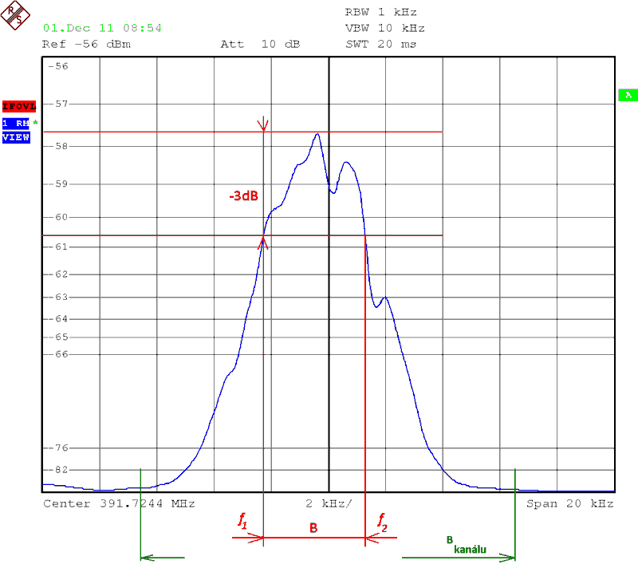
  - Naměřená šířka pásma

Styly a formátování – styl „ZP-Nadpis1“

Nadpis podkapitoly – styl „ZP-Nadpis 2“
Pokud nesedí sekvence číslování, je třeba ji nastavit ručně. Pravým tlačítkem na číslování a volba nastavit hodnotu číslování. Navázat na předchozí seznam, přeskakovat čísla a ručně nastavit pro první výskyt číslování v ZP-Nadpis2.

Tvorba obsahu
Obsah bakalářské/diplomové práce se píše na zvláštním listě. Musí zde být napsány všechny očíslované kapitoly, podkapitoly a statě textové části bakalářské/diplomové práce s uvedením příslušné stránky. Dělení bakalářské/diplomové práce student volí podle svého uvážení tak, aby vlastní řešení odpovídalo požadavkům zadání bakalářské/diplomové práce. Do obsahu se nezahrnují dříve uvedené části práce (zadání práce, prohlášení studenta, abstrakt, klíčová slova, atd.) Tento obsah je automaticky generován, je třeba jej během psaní práce průběžně aktualizovat. Obsah musí začínat úvodem.

Matematické závěry
Všechny matematické závěry a propočty musí být podrobné a uspořádány tak, aby každý odborník mohl bez obtíží přezkoušet jejich správnost. U tvrzení, vzorců a hodnot přejímaných z praxe musí být, pokud nejsou v bakalářské/diplomové práci přímo odvozeny, uvedeny odvolávky na pramen uvedený v seznamu literatury. Důležité údaje nebo závěry, které byly z literatury převzaty, musí student rovněž citovat odkazem na příslušný pramen uvedený v seznamu použité literatury.
Vzorce/Rovnice se vkládají v menu Vložení – Objekt – Editor rovnic, resp. na záložce Vložení – Symboly – Rovnice. Rovnice číslujeme. Využít lze také makra „Ocislovana rovnice“, která vloží požadovaný objekt i číslování.
Rovnice se čísluje (č_hlavní_kapitoly.pořadové_číslo).
$R=\frac{U}{I}$ (2.1)

Práce s obrázky
Poté, co vložíte obrázek do textu, je třeba doplnit popisek obrázku. Obrázky se číslují č_hlavní_kapitoly.pořadové_číslo_v_kapitole, pro psaní se využívá stylu ZP-Obrázek-new. Vkládejte obrázky v dostatečné kvalitě (ideálně ve vektorovém formátu). Na obrázku 2.1 je příklad, jak by měl titulek vypadat. Využít lze také stylu ZP-Obrázek, který čísluje obrázky automaticky. Číslování obrázků (stejně tak i tabulek) je víceúrovňové - dle hlavní kapitoly (čísla Nadpisu 1). Změnu druhé číslice v popisku zajistíte: Domů - Odstavec - Víceúrovňový seznam - Definovat víceúrovňový seznam: zvolte 1. úroveň, začít od X (X = číslo hlavní kapitoly). Pokud nesedí sekvence číslování, je třeba ji nastavit ručně při prvním výskytu obrázku v daném oddílu.
Pro jednodušší práci jsou nadefinovány makra pro práci s obrázky, které umožňují vložit obrázek a jeho titulek.
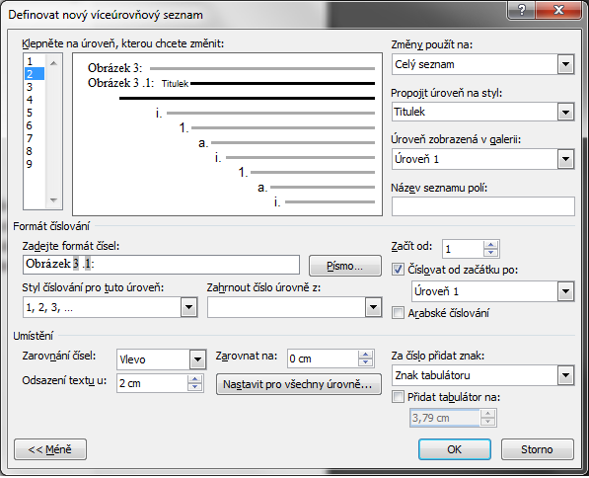

  - Příklad obrázku a jeho popisku

Práce s tabulkami
Před vložením tabulky je potřeba vložit titulek, tedy zadat název tabulky a označit jako styl ZP-Tabulka. Číslování tabulky je také automatické (č_hlavní_kapitoly.pořadové_číslo). Využít lze opět maker pro práci s tabulkou, především pak funkce „Titulek k tabulce“.
- Popis tabulky

xxx | yyy
aa | 1
bb | 2
cc | 3

Zdrojový kód
Pro odlišení zdrojového kódu od textu použijte styl zdrojové kódy (ZP-Zdrojové kódy).
<%@ Master Language="C#" AutoEventWireup="true" CodeFile="Hlavni2.master.cs" Inherits="generator.Zabezpecene.Hlavni2" %><%--Hlavička HTML dokumentu--%>

Očíslovaný vzorec
$P=U∙I$ (2.2)

Bibliografie
Pokud v textu čerpáte z literatury, je třeba tuto literaturu uvést v seznamu použitých pramenů, která se uvádí na stránce následující po závěru s nadpisem „Použitá literatura“.
V seznamu literatury se uvádí pouze ty literární prameny, na něž jsou v textové části odkazy. V citaci literatury se uvádí: autor, název knihy nebo článku (v původním jazyce nebo v přepisu latinkou např. u azbuky), díl, vydání, vydavatelství, místo a rok vydání. Seznam literatury se píše na zvláštním listě podle normy ČSN ISO 690. Příklady máte uvedeny na http://www.boldis.cz/citace/citace2.pdf nebo si citace vygenerujte na http://www.citace.com .
Každý zdroj uvedený v literatuře by měl mít minimálně jeden odkaz někde v textu, kde by čtenář mohl mít zájem o další informace. Měl by být uveden nějakým vysvětlujícím textem např. více se lze dočíst ve [xx].
Pro danou referenci nejprve vytvoříme citaci dle uvedených pravidel a norem. K vytvoření použijeme číslovaný styl ZP-Citace. Poté se vrátíme do textu, kde vkládáme výskyty pramenu pomocí křížových odkazů. Na záložce Vložit – Křížový odkaz, zvolíme typ odkazu jako číslovaná položka, nalezneme v seznamu danou referenci a vložíme odkaz na číslo odstavce jako např. zde [2]. Dialogové menu je na obrázku níže. Na zvolenou referenci je možné pohodlně přecházet pomocí CTRL + levé tl. myši.
Protože Word ve výchozím stavu neaktualizuje odkazy, je toto potřeba provádět ručně. Nejjednodušší je označit veškerý text (CTRL + A) a použít klávesovou zkratku F9. Odkazy budou pak aktualizovány.

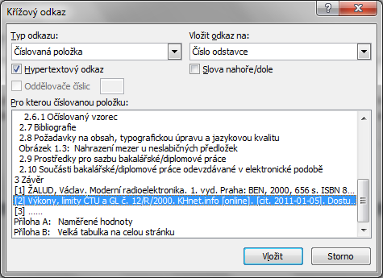
  - Příklad tvorby křížového odkazu
Obdobně postupujeme i při odkazech na přílohy, např. kompletní tabulka naměřených je v příloze A: Naměřené hodnoty, nicméně zde je vhodnější využít vložení odkazu na text odstavce.

Seznam příloh
V seznamu příloh se uvádějí veškeré grafické práce, větší obrázky (např. fotografie, schémata, výkresy apod.), rozsáhlé tabulky a výkresy, které nejsou zařazeny v textu jako obrázky nebo tabulky. Do příloh se dále umístí zejména ty části práce, které mají výrazně popisný charakter (například příručka pro použití vytvořeného systému, fragmenty zdrojového textu, rozsáhlejší detailní schémata a detailní popisy řešených částí projektu a podobně).
Seznam příloh se uvádí na zvláštním listě. Přílohy se číslují vlastní řadou čísel (např. římských) nebo písmen.
Musí zde být uvedeny všechny připojené přílohy. V Seznamu příloh se vedle označení přílohy uvede její název a specifikace. U tištěné přílohy nebo neveřejné přílohy je specifikací počet stran (pokud má příloha titulní list, uvádí se počet stran přílohy včetně titulního listu), u výkresů vložených do kapsy BP/DP formát výkresů (např. A3), u elektronických příloh se uvede „na CD/DVD“ apod.
Pokud je u BP/DP přiloženo CD/DVD, uvede se pod seznamem příloh věta „Součástí BP/DP je CD/DVD.“ Pod tuto větu uveďte obsah CD/DVD, nejlépe ve formě adresářové struktury.
CD musí být jednoznačně popsáno (preferujte potisk nebo popis laserem) – škola, katedra, název práce, rok vypracování, jméno a příjmení. Musí být přiloženo ke všem kopiím práce.
Pokud je to možné, číslují se i strany v přílohách. Přílohy se pokládají za samostatné jednotky, číslování stran proto v každé příloze začíná od jedničky. Počet stránek příloh není omezen.

Požadavky na obsah, typografickou úpravu a jazykovou kvalitu
Písemná zpráva musí obsahovat formulaci cíle, charakteristiku současného stavu, teoretická a odborná východiska řešených problémů.
Počet stránek příloh není omezen. Dodržujte však účelnou stručnost a přihlédněte k významu a přiměřenému rozsahu případných příloh pro hodnocení práce a pro případné navazující práce v budoucnu. Minimální počet stránek se předpokládá u bakalářské práce 25 a u diplomové práce 40. U studentů na praxi má bakalářská práce doporučených 15 stran.
Text bakalářské/diplomové práce je tištěn na stránky formátu A4. Pro sazbu na stránku těchto rozměrů použijte závazně pro základní text písmo Times Roman stupně (velikosti) 11 bodů. Zvolte šířku sazby 15 až 16 centimetrů a výšku 22 až 23 centimetrů (včetně případných hlaviček a patiček). Pokud DTP program nedefinuje doporučenou hodnotu prokladu mezi řádky, volte proklad nejblíže odpovídající 120 procentům stupně použitého základního písma. To znamená, že při použití písma o stupni 11 bodů je doporučená vzdálenost účaří (baseline) asi 13 až 14 bodů. Stupeň písma u nadpisů různých úrovní volte podle standardních typografických doporučení (například při použití systému LaTeX ponechejte nastavení definované stylem report).
Záhlaví i zápatí stránky je zarovnáno vpravo, v záhlaví je název kapitoly první úrovně (velkým písmem), v zápatí číslo stránky.
Hodnocenou součástí úrovně potenciálního bakaláře/inženýra je i jazyková kvalita a čistota. Předpokládá se dodržování Pravidel českého pravopisu a dodržování odborného názvosloví. Slangové výrazy jsou nepřípustné. Při pochybnostech o překladu či přepisu cizích pojmů využijte literatury dostupné v univerzitní knihovně. U prací publikovaných ve slovenském či anglickém jazyce se rovněž předpokládá jazyková kvalita odpovídající bakalářské/diplomové práci.
Tip: Dávejte si při psaní pozor na neslabičné předložky na konci řádků. Problém vyřešíte nahrazením pružných mezer pevnými (Ctrl+Shift+space). Automatizovaně to lze provést přes zkratku CTRL+H, nalézt následující řetězec <([KkSsVvZzOoUuAaIi]) @)([! ]) a nahradit následujícím: \1^s\2. Nutno je mít zapnuté „Použít zástupné znaky“.
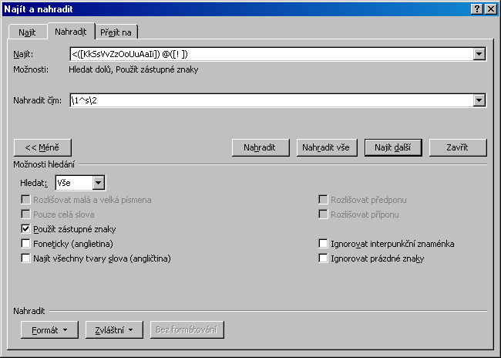
  - Nahrazení mezer u neslabičných předložek

Prostředky pro sazbu bakalářské/diplomové práce
Předpokládá se, že studenti Fakulty elektrotechniky a informatiky využívají pro psaní textu bakalářské/diplomové práce (případně jiných projektů) DTP programy, které umožňují použití proporcionálního písma a dodržování základních typografických pravidel. Vzhledem k dostupnosti těchto prostředků na fakultě je použití takových prostředků vyžadováno.
Pro sazbu textu bakalářské/diplomové práce je vyžadován jeden z těchto prostředků:
- LaTeX
- Microsoft Word
- Open Document Text
Vedoucí bakalářské/diplomové práce má právo předepsat konkrétní z vyjmenovaných prostředků včetně jeho případné verze. Není-li řečeno jinak, použije student nejvyšší dostupnou verzi DTP programu běžně používanou na Fakultě elektrotechniky a informatiky (to se týká především Microsoft Word).

Součásti bakalářské/diplomové práce odevzdávané v elektronické podobě
Bakalářská/diplomová práce se odevzdává v jednom knihařsky svázaném vyhotovení. Jde o originál práce, kde se přikládá originál zadání práce, originály prohlášení a originály příloh. Pokud práce obsahuje elektronické přílohy, jsou tyto vloženy do práce na CD/DVD. Druhé vyhotovení se řídí požadavky oborové katedry (další informace na webových stránkách katedry).
Bakalářská/diplomová práce může být po dohodě s vedoucím práce psána v angličtině např. z důvodu zpracování práce pro zahraniční firmu, zahraniční stáže apod. Obhajoba pak obvykle probíhá v češtině.
Student kromě vytištěné bakalářské/diplomové práce odevzdává následující součásti práce v elektronické podobě do IS EdISoN:
- Abstrakt a klíčová slova v českém jazyce
- Abstrakt a klíčová slova v anglickém jazyce
- Zadání – nevkládá se samostatně (je součástí "Vypracování")
- Vypracování – kompletní bakalářská/diplomová práce uložená ve formátu PDF/A. Maximální velikost je 20 MB. Povinnou součástí práce je oficiální zadání bakalářské/diplomové (obsahuje podpis děkana, kulaté razítko a podpis vedoucího katedry), podepsané prohlášení studenta o autorství, případně podepsané prohlášení zástupce spolupracující právnické nebo fyzické osoby. „Vypracování“ tedy plně odpovídá tištěnému knihařsky svázanému originálu.
- Přílohy – vkládají se, jen pokud nejsou součástí tištěného knihařsky svázaného originálu, tzn., že jde o přílohy, které se přikládají k tištěnému originálu na CD/DVD, eventuálně jde o velká schémata, výkresy apod. umístěné v kapse BP/DP. Do IS EdISoN se vkládá jediný ZIP soubor, jehož maximální velikost by neměla překročit 30MB. V případě potřeby bude mít vedoucí bakalářské/diplomové práce možnost nastavit větší kapacitu.
Další pokyny o vkládání BP/DP, včetně postupu pro vytvoření korektního formátu PDF/A, naleznete v IS EdISoN. Po konverzi do PDF/A je nutné zkontrolovat, zda došlo ke správnému převodu např. vzorců, čitelnost dokumentu apod.
Dále student zaškrtne políčko „Souhlasím“, které vyjadřuje studentův souhlas s nahráním závěrečné práce (případně jejích příloh) v elektronické podobě pro účely elektronické archivace a zpřístupňování oprávněným uživatelům v univerzitním informačním systému VŠB - TU Ostrava. Zároveň potvrzuje, že elektronická závěrečná práce (příloha) je shodná s tištěnou verzí.
V případě, že bakalářské/diplomové práce obsahuje neveřejnou část, potom se tato neveřejná část práce do IS EdISoN nevkládá. Další pokyny poskytne vedoucí bakalářské/diplomové práce.
Bakalářská/diplomová práce, která nebude po formální stránce odpovídat podmínkám uvedeným v těchto zásadách, nemůže být vedoucím bakalářské/diplomové práce přijata.

Závěr
Základní text celé práce je ve stylu „ZP-Normální“.
Závěrečná kapitola obsahuje zhodnocení dosažených výsledků se zvlášť vyznačeným vlastním přínosem studenta. Povinně se zde objeví i zhodnocení z pohledu dalšího vývoje projektu, student uvede náměty vycházející ze zkušeností s řešeným projektem a uvede rovněž návaznosti na právě dokončené projekty (řešené v rámci ostatních bakalářských/diplomových prací v daném roce nebo na projekty řešené na externích pracovištích).

Použitá literatura
- ŽALUD, Václav. Moderní radioelektronika. 1. vyd. Praha: BEN, 2000, 656 s. ISBN 80-86056-47-3.
- Výkony, limity ČTU a GL č. 12/R/2000. KHnet.info [online]. [cit. 2011-01-05]. Dostupné z: http://forum.khnet.info/viewtopic.php?f=10&t=964#p7299
- ……

Seznam příloh
Příloha A: Naměřené hodnoty I
Příloha B: Velká tabulka na celou stránku II

Součástí BP/DP je CD/DVD.
Adresářová struktura přiloženého CD/DVD:

- Naměřené hodnoty

Tabulka A.1: Větší tabulka naměřených hodnot

Tabulka A.2: Jiná tabulka

- Velká tabulka na celou stránku
text

